Dum kultury
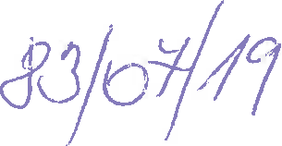
mesta Ostravy
II

Vladimir Bohac
Generala Janouska 2823/3 702 00 Moravska Ostrava

Vas dopis znacky/ze dne Nase znacka
83/07/19

Vyrizuje/E-mail grzegorz@dkv.cz

Ostrava
2.7.2019

Vec: Objednavka

Objednavame u vas malby v dome kultury specifikovane v pi'ilozene cenove nabidce ze dne 18.6.2019.
Termin zhotoveni cervenec, srpen 2019.

Prosfm o potvrzenf objednavky. Fakturujte na nfze uvedenou adresu.

Dekuji a pi'eji hezky den.

------ --M-gr. Jan Ze-m-la- ------
predseda predstavenstva

Priloha: die textu

------ --Ing. Roman Grzegorz- ------
místopredseda predstavenstva

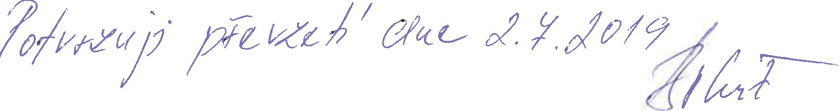

Düm kultury mesta Ostravy, a.s. 28. Fijna 2556/124
Moravska Ostrava, 702 00 Ostrava
Tel: 597 489 111
www.dkmoas.cz info@dkv.cz
KB pob. Ostrava
c.u. 71932761/0100
KS Ostrava B.515
Zakladni kapital 91 mil. IC:47151595
DIC: CZ47151595 OSTRAVA!!!

